臺北市100學年度高級中等以下學校
辦理教師專業發展評鑑評鑑人員初階培訓(中等學校組)研習計畫
- 依據：
- 教育部補助辦理教師專業發展評鑑實施計畫。
- 臺北市高級中等以下學校辦理教師專業發展評鑑申辦總計畫。
- 目的：
(一) 增進本校教師對教師專業發展評鑑之認識。
(二) 培訓教師專業發展評鑑基本人力資源，俾利承擔教師專業發展自評及學校評鑑工作。
- 辦理單位：
(一) 指導單位－教育部
(二) 主辦單位－臺北市政府教育局
(三) 承辦單位－臺北市立中山女子高級中學
- 研習對象、人數：
- 研習對象（優先順序如下列）及報名注意事項：
      - 臺北市立中山女子高級中學參與教師專業發展評鑑之教師。
      - 臺北市其他高中參與教師專業發展評鑑之教師。
      - 報名研習者需先於12月14日前完成教專初階研習線上10小時課程（線上課程網址：http://olc.moe.gov.tw/ ）。
- 研習人數：上限60名。
- 研習日期及地點：
- 時間：
100年12月17日（星期六）全日、100年12月24日（星期六）上午半日，共計12小時。
- 地點：中山女高莊敬大樓3樓閱覽室（臺北市中山區長安東路2段141號）。

- 報名時間及方式：
- 報名時間：即日起至100年12月14日（星期三）17：00截止報名。
- 報名方式：請參加教師至臺北市教師在職研習網
（http://insc.tp.edu.tw）報名。(核准文號:北市研習字第1001114029號)
- 研習課程：
日期/星期 | 時間 | 單元課程 | 時數 | 講座
12月17日(六) | 08:30~09:00 | 報到
12月17日(六) | 09:00～10:40 | 教學觀察與會談技巧(一) | 2 | 臺北市立教育大學張德銳教授
12月17日(六) | 10:50~11:40 | 教學觀察與會談技巧(二) | 1 | 臺北市立教育大學張德銳教授
12月17日(六) | 12:40~14:20 | 教學觀察與會談技巧(三) | 2 | 臺北市立教育大學張德銳教授
12月17日(六) | 14:30~17:00 | 教學觀察與會談技巧(四) | 3 | 臺北市立教育大學張德銳教授
12月24日(六) | 08:00~08:30 | 報到 |  | 中山女高李明慈老師
12月24日(六) | 08:30~10:10 | 專業成長計畫  教學檔案的製作、評量與運用（一） | 2 | 中山女高李明慈老師
12月24日(六) | 10:30~12:20 | 教學檔案的製作、評量與運用（二） | 2 | 中山女高李明慈老師
- 經費預算：由本校教師專業發展評鑑計畫相關經費支應。
- 成效評鑑：
- 經全程參與本研習，將核予研習時數12小時。請假時數未超過2小時者，得補訓相同課程後核發全程研習時數。請假時數超過2小時者，不核發研習時數。
- 參與教師專業發展評鑑之教師，取得全程研習時數（包含教師專業發展評鑑網10小時遠距教學及12小時初階實體課程）且確實完成自評、他評者，始由教育局授予證書。
- 注意事項
- 因本校停車位有限，敬請參與研習教師盡量搭乘大眾運輸工具蒞校。本校交通路線如下：

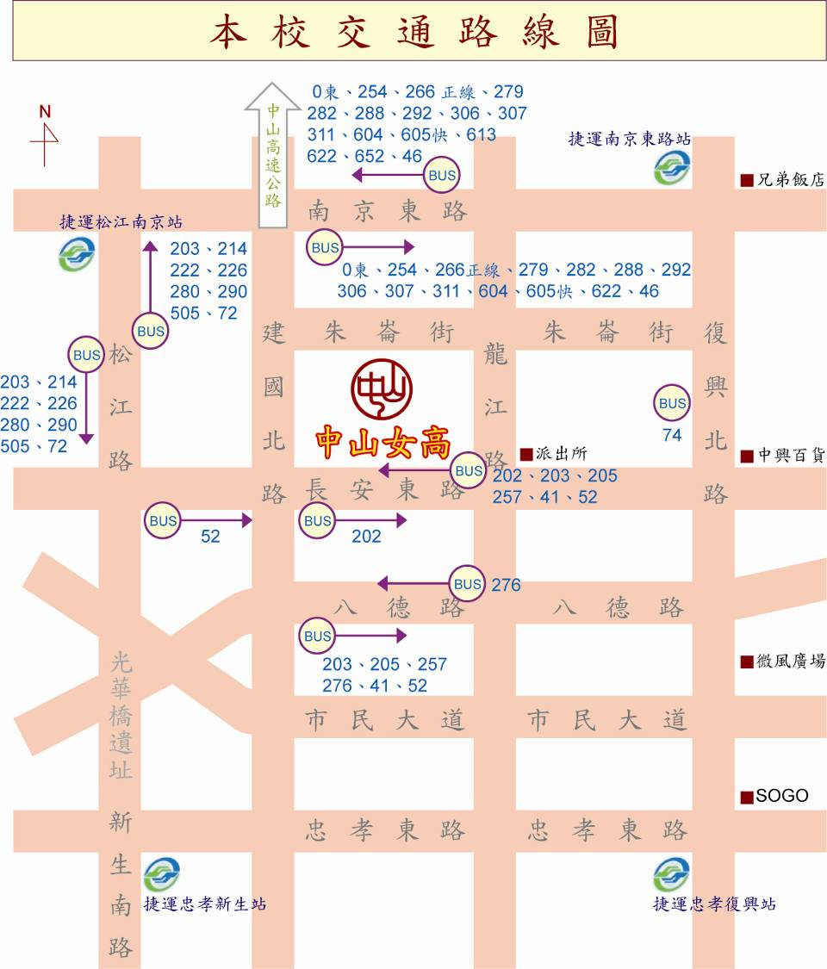

- 敬備餐盒。為響應環保，請自備餐具與水杯。

- 本研習計畫經呈請教育局核可後實施，修正時亦同。

